BÀI KIỂM TRA CUỐI KỲ II - NĂM HỌC 2024- 2025
MÔN KHOA HỌC - LỚP 5
(Thời gian làm bài 35 phút, không kể thời gian giao đề)
CHỮ KÍ CỦA GIÁM KHẢO |  |  | Nhận xét bài kiểm tra  ………………………………  …………………………....…  ……………………………… | Số mã do chủ tịch HĐ chấm  ……………
1. .......................... |  | 2. ........................... |  | Số mã do chủ tịch HĐ chấm  ……………
ĐIỂM KIỂM TRA |  |  |  | Số mã do chủ tịch HĐ chấm  ……………
Bằng số: ......... | Bằng chữ..................... |  |  | Số mã do chủ tịch HĐ chấm  ……………

Câu 1: Chọn đáp án đúng: Trong thí nghiệm thả đất vào cốc nước, ta quan sát thấy xuất hiện những bọt khí nổi lên. Thí nghiệm này chứng tỏ trong đất có thành phần nào? M1 -0,5đ
A. Không khí.
B. Nước.
C. Mùn.
D. Khoáng chất.
Câu 2: Chọn đáp án đúng: Nguyên nhân nào gây ô nhiễm đất được thể hiện trong hình dưới đây? M1 -0,5đ
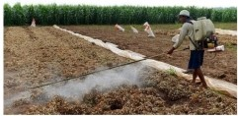
A. Đất chứa chất thải không được xử lí trong sản xuất công nghiệp.
B. Đất nhiễm mặn do nước biển dâng cao.
C. Đất nhiễm chất độc hại do thuốc trừ sâu, thuốc diệt cỏ.
D. Đất chứa nhiều rác thải sinh hoạt khó phân hủy.
Câu 3. Chọn phát biểu đúng về hỗn hợp. M1 -0,5đ
A. Mỗi chất giữ nguyên tính chất của nó trong hỗn hợp.
B. Hỗn hợp được tạo thành từ một chất nhiều số lượng.
C. Mỗi chất trong hỗn hợp thay đổi tính chất của nó.
D. Hỗn hợp được tạo thành từ ít nhất 3 chất trộn vào nhau.
Câu 4: Chọn đáp án đúng : Nước biến đổi từ trạng thái nào sang trạng thái nào trong hình dưới đây? M1 - 0,5đ
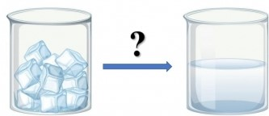
A. Trạng thái lỏng sang rắn.
B. Trạng thái lỏng sang khí.
C. Trạng thái rắn sang lỏng.
D. Trạng thái rắn sang khí.
Câu 5. Chọn đáp án đúng: Người ta nhận ra sự biến đổi hóa học nhờ vào đâu ? M2 -1đ
A. sự giữ nguyên tính chất của các chất.
B. sự thay đổi tính chất của chất.
C. sự phân bố đều vào nhau.
D. sự hòa tan các chất.
Câu 6: Chọn đáp án đúng: Trong các nguồn năng lượng dưới đây, nguồn năng lượng nào không phải là năng lượng sạch? M1 -0,5đ
A. Năng lượng mặt trời.
B. Năng lượng nước chảy.
C. Năng lượng từ than đá, xăng, dầu, khí đốt.
D. Năng lượng gió.
Câu 7: Chọn các từ ngữ thích hợp điền vào chỗ chấm: M2 -1đ
Chất ban đầu sẽ biến đổi thành chất khác khi có sự biến đổi (1)………
………………Một số dấu hiệu của sự biến đổi này có thể nhận thấy như biến đổi (2)……….………, thay đổi (3) …………………, có (4) ……….…. được tạo thành.

Câu 8: Nối bức tranh với nguy cơ có thể xảy ra ở mỗi tình huống trong tranh: M2 -1đ
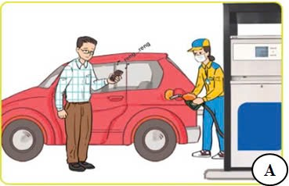
1. Nguồn lửa đang cháy có thể bắt vào các vật dễ cháy ở gần gây hỏa hoạn.
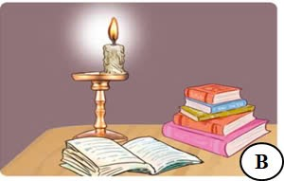
2. Rò rỉ chất đốt có thể gây hỏa hoạn.
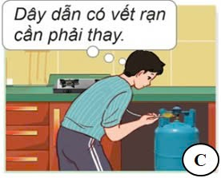
3. Có thể xảy ra cháy nổ khi nồng độ xăng dầu đủ lớn để phát hỏa.
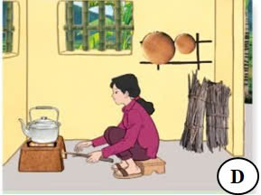

Câu 9: Đúng ghi Đ, sai ghi S: Những việc cần làm để tránh tai nạn do điện gây ra là: M2 -1đ

Ngắt nguồn điện trước khi sửa chữa điện.
Chọc ngón tay vào ổ điện
Báo cho thợ điện khi thấy có dây điện bị đứt.
Vừa sạc điện thoại vừa gọi điện
Câu 10: Có hai vườn nhãn, một vườn nuôi ong và một vườn không nuôi ong. Vì sao vườn nuôi ong có năng suất cao hơn (quả nhiều hơn), thu nhập cao hơn vườn không nuôi ong? M3-1đ
.................................................................................................................................................................................................................................................................. ...................................................................................................................................................................................................................................................................................................................................................................................................
Câu 11. Sử dụng các từ ngữ: bay hơi, nóng chảy, đông đặc để nói về sự biến đổi trạng thái của các chất trong hình 5. M2 -1đ
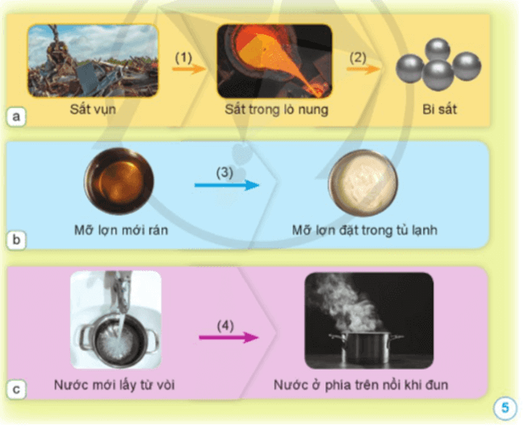
(1)............................................................................................................................(2)............................................................................................................................(3)............................................................................................................................(4)............................................................................................................................ Câu 12: Hãy nêu những hiểu biết của em về sự sinh sản ở động vật đẻ con. Lấy ví dụ về động vật đẻ con. M3 -1đ
................................................................................................................................................................................................................................................................................................................................................................................................... ...................................................................................................................................................................................................................................................................................................................................................................................................
UBND HUYỆN CÁT HẢI
TRƯỜNG TIỂU HỌC NGUYỄN VĂN TRỖI

MA TRẬN ĐỀ KIỂM TRA CUỐI HỌC KÌ I
MÔN: KHOA HỌC- LỚP 5
NĂM HỌC : 2024 – 2025
Chủ đề/ Mạch kiến thức | Số câu và số điểm | Mức 1 |  | Mức 2 |  | Mức 3 |  | Tổng
 | Số câu và số điểm | TN | TL | TN | TL | TN | TL | TN | TL
1. CHẤT | Số câu | 5 |  |  | 1 |  | 1 | 5 | 2
1. CHẤT | Câu số | 1-5 |  |  | 9 |  | 11
1. CHẤT | Số điểm | 3,0 |  |  | 1,0 |  | 1,0 | 3,0 | 2,0
2. NĂNG LƯỢNG | Số câu |  |  | 2 |  |  | 1 | 2 | 1
2. NĂNG LƯỢNG | Câu số |  |  | 7,8 |  |  | 10
2. NĂNG LƯỢNG | Số điểm |  |  | 2,0 |  |  | 1,0 | 2,0 | 1,0
3. THỰC VẬT VÀ ĐỘNG VẬT | Số câu |  |  |  | 1 | 1 |  | 1 | 1
3. THỰC VẬT VÀ ĐỘNG VẬT | Câu số |  |  |  | 12 | 6
3. THỰC VẬT VÀ ĐỘNG VẬT | Số điểm |  |  |  | 1,0 | 1,0 |  | 1,0 | 1,0
Tổng | Số câu | 5 |  | 4 |  | 3 |  | 8 | 4
Tổng | Số điểm | 3,0 |  | 4,0 |  | 3,0 |  | 6,0 | 4,0

UBND HUYỆN CÁT HẢI
TRƯỜNG TIỂU HỌC NGUYỄN VĂN TRỖI

ĐÁP ÁN MÔN KHOA HỌC LỚP 5 CUỐI HỌC KÌ I
NĂM HỌC 2024 – 2025
Câu 1: (0,5đ) A
Câu 2: (0,5đ) C
Câu 3: (0,5đ) A
Câu 4: (0,5đ) C
Câu 5: (1đ) B
Câu 6: (1đ) C
Câu 7: (1đ) (1) hóa học, (2) màu sắc, (3) mùi vị, (4) khí (2 và 3 có thể đổi nhau)
Câu 8: (1đ) A-3, B và D 1, C-2
Câu 9: (1đ) Đ, S, Đ, S
Câu 10: (1đ) .
Vì ong lấy mật hoa sẽ thụ phấn cho hoa giúp tạo quả nhiều hơn, ong còn tạo mật nên sẽ có thu nhập cao hơn vườn không nuôi ong.

Câu 11: (1đ) Điền đúng được mỗi chỗ chấm được 0,25đ
a) (1) Nóng chảy; (2) Đông đặc.
b) (3) Đông đặc.
c) (4) Bay hơi.
Câu 12: (1đ)
Động vật đẻ con, thụ tinh trong. Trứng kết hợp với tinh trùng trong quá trình thụ tinh tạo thành hợp tử. Hợp tử phát triển thành phôi. phôi phát triển thành cơ thể mới và được nuôi dưỡng trong cơ thể mẹ (quá trình mang thai). Con non được sinh ra và được nuôi bằng sữa mẹ.
Ví dụ: Thỏ, chó, mèo, hổ,…

